**[Cake courgette-chèvre et lardons](http://www.lesfoodies.com/angel/recette/cake-courgette-chevre-et-lardons)**

[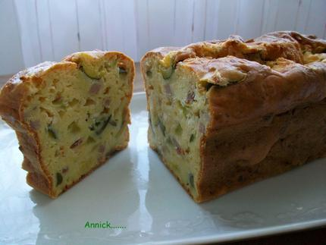](http://www.lesfoodies.com/angel/recette/cake-courgette-chevre-et-lardons)

**Ingrédients:**

* 150g de farine
* 1/2 sachet de levure chimique
* 3 œufs
* 12 cl de lait
* 4 c. à s. d'huile d'olive
* 100g de lardons fumés
* 50g de gruyère râpé
* 120g de chèvre en buche
* 500g de courgettes
* sel, poivre et origan.

**Préparation:**

Préchauffer le four à 180°.

Laver et essuyer les courgettes puis les couper en dés, dans une poêle, déposer les dés de légumes et laisser cuire à feu doux, puis ajouter les lardons fumés et laisser dorer un peu, saler et poivrer et saupoudrer d'origan.

Dans un saladier, mélanger la farine, la levure, ajouter les œufs, l'huile et le lait puis le gruyère, le mélange courgette-lardons et le chèvre coupé en petits morceaux, bien mélanger et verser dans un moule à cake beurré et fariné et mettre au four 50 min, environ.

Démouler et laisser tiédir sur une grille.